Детские страхи

Что такое детские страхи: повод для серьезного беспокойства или просто детские капризы, выдумки детей в попытке обратить на себя внимание взрослых?

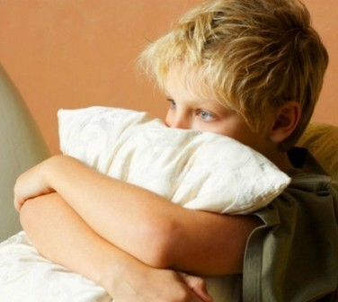

На этот вопрос нам и предстоит ответить. И давайте попробуем отнестись к проблеме серьезно: понять причины детских страхов — значит помочь нашим детям избавиться от них.

Большинство взрослых, как это ни странно, считает детские страхи выдумками малышей, их капризами и не уделяет им должного внимания. «Не выдумывай! — говорит ребенку рационально мыслящий отец. — Никаких, Бармалеев в природе не существует, поэтому немедленно ложись спать и закрывай глаза!»

И неудивительно, что после таких слов страх у ребенка не только не исчезает, но и усиливается, а постоянное ожидание того, что сейчас в комнате появится злой Бармалей, может привести к хроническому нарушению сна и даже к неврозам.

Как же победить детские страхи?
Не стыдите его!
О том, что твой ребенок «трусишка», говорить не стоит. Психологи не рекомендуют стыдить за это и уж тем более - настаивать, чтобы малыш, замирая и плача, пошел, например, в темную комнату или в глубокую воду. Лучшее средство, говорят они, это понимание - когда можно спокойно сказать ребенку, что вы испытывали нечто подобное в своем детстве и что вам понятны его ощущения.
Распространенный прием для борьбы с детскими страхами - изображение их на бумаге. Дайте ребенку кисточку и краски, но ничего не подсказывай. Пусть малыш нарисует свой страх так, как он ему представляется, а потом порвет рисунок на кусочки, чтобы страх ушел и не вернулся. Упражнение надо повторять время от времени.
Он боится темноты?
Попробуйте приучить ребенка к темноте, отправившись с ним на улицу в момент наступления ночи. Понаблюдайте за природой и окружающим миром, погружающимся во мрак. Дома предложи ему игру, в которой тоже наступает ночь.
Дверь оставьте открытой, а в комнате выключите свет. Придумайте сюжет: например вы участвуете в гонках в пустыне, ваша машина неожиданно ломается, и вас застает ночь. Теперь придется разбивать лагерь, ставить палатку, искать дрова для костра. Пусть ребенок выполняет главную роль, а вы - подчиненную, например пассажира автомобиля.
Хорошее подспорье для преодоления страха темноты - обычный фонарик. Покажите малышу, каким пользоваться, подари ему этот предмет, объясни, какое это замечательное средство в борьбе с темнотой. Пусть играет с ним сколько влезет, в том числе и в темной комнате, где можно светить на стены, создавая необычный узор.
Игры на воде
Преодолеть боязнь воды лучше всего с помощью игр, но ни в коем случае не силой. Придумать можно все что угодно: ваш малыш - лягушонок, а вы - мама-лягушка и, закрыв глаза, вы пытаетесь найти своего сыночка в воде по его всплескам и бульканью. Или он - маленькая рыбка, которую мама знакомит с водным миром (разбросайте в воде игрушки, бумажные кораблики, ореховые скорлупки, губку).
К воде можно приучать, и не находясь в ней, а только стоя на берегу водоема или даже ручья. Обычное пускание корабликов даст пользу, если вы будете играть вместе с малышом, объясняя по ходу дела преимущества тех, кто умеет с водой дружить.

